Tradisjoner og merkedager

Barnehagen ønsker å videreføre noen av samfunnets kulturtradisjoner og skape forventninger og fest i hverdagen.

Fødselsdager
Avdelingen feirer barnas fødselsdag med flagg ute og inne i barnehagen. Vi har kjekk bursdagssamling med bursdagsbarnet i sentrum. Barnet har selv med frukt (vi kan lage smootie, fruktfat eller lignende), evt. is eller kake.
Barnet får spesiell oppmerksomhet denne dagen!

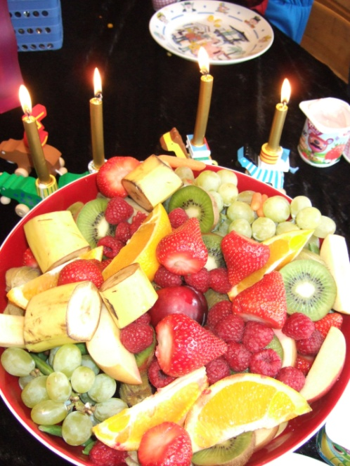
Oktober:
FN-dagen: tirsdag 24. oktober Da inviterer vi foreldre og søsken til middag, etter en uke hvor vi gjør barna kjent med barn fra andre kulturer. Inntektene fra salg av middagen går til et veldedig formål. Middagen er også en hyggelig stund for alle som hører til i «barnehagefamilien" vår!

Desember:
Luciafest: onsdag 13. desember med Lucia-opptog, og Lussekatter, og vi inviterer til
Julefrokost for foreldre og søsken
Nissefest: fredag 15. desember. Da kommer barna og de voksne/ansatte til barnehagen i nisseklær. Vi spiser grøt, går rundt juletreet, har leker og får besøk av nissen.
Adventsamling: Julens kristne budskap snakker vi om på avdelingene og i fellessamlinger en gang i uken i julemåneden.
Vardenes kirke inviterer oss til julevandring. Dato kommer på månedsplanen i desember. Julekonsert: Hvert år inviterer SSO – Stavanger Symfoni Orkester 3-6 åringene til julekonsert i Konserthuset. Dato kommer på månedsplanen for desember.

Februar:
Samenes dag: tirsdag 6. februar. Vi ønsker å gjøre barna kjent med samiske skikker og tradisjoner.
Bollemandag: vi baker boller til bollemandag 12. februar
Karneval: torsdag 22. februar blir det karneval. Vi kan kle oss ut med karnevalsmasker og - drakter, evt. sminke oss. Det blir en kjempefin fest i en mørk tid.

Mars:
Fødselsdag 1. mars er barnehagens fødselsdag, dette feirer vi med en liten fødselsdagsmarkering for barnehagen.

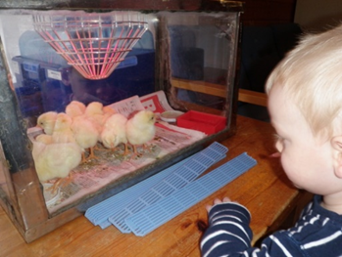

April:
Påske: Vi forbereder oss til høytiden med fortellinger, sanger og formingsaktiviteter.
Påskefrokost: Det blir Påskefrokost torsdag 21. mars for foreldre og søsken.

Besteforeldrelørdag: Besteforeldre sammen med barnebarn inviteres til et hyggelig treff her i barnehagen. Vi serverer kaffe, saft og lapper. Dato er satt til lørdag 20.april fra kl.14 - 16.

Mai:
17 mai-feiring: torsdag 16. mai har vi vår egen feiring i barnehagen. Vi går i tog i området rundt barnehagen. De største barna deler på å gå foran og bære barnehagens fane. På forhånd har vi øvd på sanger som vi synger flittig mens vi går. Etterpå går vi tilbake til barnehagen hvor vi har leker.
Juni:
Grillfest: Vi avslutter barnehageåret med fest for foreldre og søsken. Vi ønsker førskolebarna lykke til på skolen, og takker de som skal takkes. Vi serverer grillmat med godt tilbehør. Årets grillfest blir torsdag 6. juni.

Fellestur: hvert år i juni drar hele barnehagen på sommertur.
Tradisjonen tro drar vi til Soma gård, i år drar vi torsdag 13. juni.

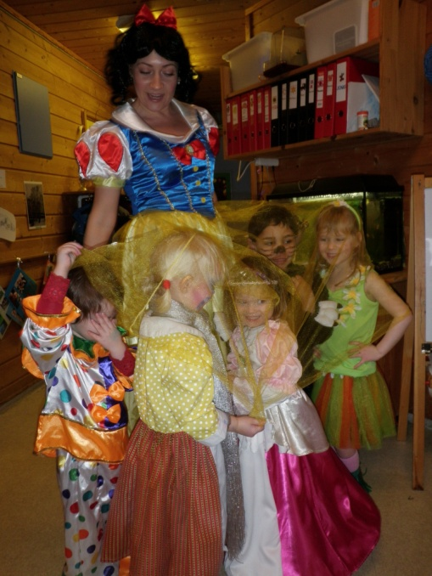

Vi ønsker å gi barna disse opplevelsene i den tiden de er hos oss!

